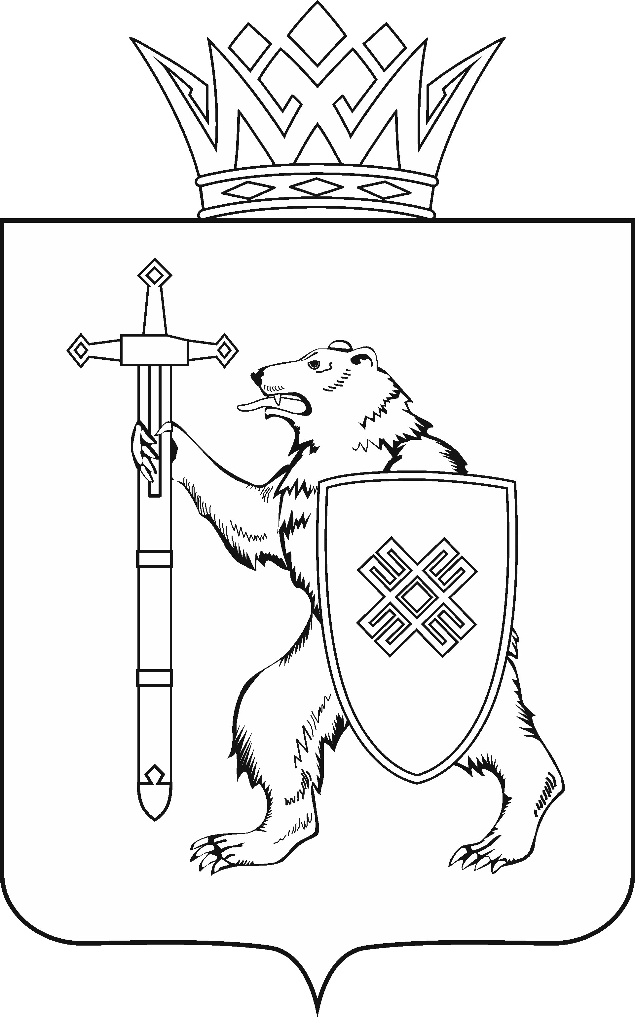
МАРИЙ ЭЛ РЕСПУБЛИКЫН КУГЫЖАНЫШ ПОГЫНЖО  ЗАКОНОДАТЕЛЬСТВЕ  КОМИТЕТ  Ленин проспект, 29-ше,  Йошкар-Ола, 424001 |  | ГОСУДАРСТВЕННОЕ СОБРАНИЕ РЕСПУБЛИКИ МАРИЙ ЭЛ  КОМИТЕТ  ПО ЗАКОНОДАТЕЛЬСТВУ  Ленинский проспект, 29,  г. Йошкар-Ола, 424001
Тел. (8362) 64-14-17, 64-13-99, факс (8362) 64-14-11, E-mail: info@gsmari.ru

ПРОТОКОЛ № 60

ЗАСЕДАНИЯ КОМИТЕТА

13 октября 2021 года  10.00 | Зал заседаний  Государственного Собрания Республики Марий Эл

ПОВЕСТКА ДНЯ:

- О проекте постановления Государственного Собрания Республики Марий Эл «О назначении мирового судьи судебного участка № 37 Советского судебного района Республики Марий Эл».
Комитет решил:
1. Поддержать кандидатуру Дубина Тимура Рафаэлевича для назначения на трехлетний срок полномочий мировым судьей судебного участка № 37 Советского судебного района Республики Марий Эл.
2. Направить проект постановления Государственного Собрания Республики Марий Эл «О назначении мирового судьи судебного участка № 37
Советского судебного района Республики Марий Эл» на рассмотрение комитетов Государственного Собрания Республики Марий Эл.

- О проекте закона Республики Марий Эл «О внесении изменений в Закон Республики Марий Эл «О республиканском бюджете Республики Марий Эл на 2021 год и на плановый период 2022 и 2023 годов».
Комитет решил:
Проект закона Республики Марий Эл «О внесении изменений в Закон Республики Марий Эл «О республиканском бюджете Республики Марий Эл на 2021 год и на плановый период 2022 и 2023 годов» поддержать и внести на рассмотрение двадцать первой сессии Государственного Собрания Республики Марий Эл.

- О проекте закона Республики Марий Эл «О молодежной политике в Республике Марий Эл».
Комитет решил:
Проект закона Республики Марий Эл «О молодежной политике в Республике Марий Эл» поддержать и внести на рассмотрение двадцать первой сессии Государственного Собрания Республики Марий Эл.

- О проекте закона Республики Марий Эл «О внесении изменений в статью 24 Закона Республики Марий Эл «О социальной поддержке и социальном обслуживании отдельных категорий граждан в Республике Марий Эл».
Комитет решил:
Проект закона Республики Марий Эл «О внесении изменений в статью 24 Закона Республики Марий Эл «О социальной поддержке и социальном обслуживании отдельных категорий граждан в Республике Марий Эл» поддержать и внести на рассмотрение двадцать первой сессии Государственного Собрания Республики Марий Эл.

- О проекте постановления Государственного Собрания Республики Марий Эл «О внесении изменений в Постановление Государственного Собрания Республики Марий Эл «О комитетах Государственного Собрания Республики Марий Эл седьмого созыва».
Комитет решил:
Проект постановления Государственного Собрания Республики Марий Эл «О внесении изменений в Постановление Государственного Собрания Республики Марий Эл «О комитетах Государственного Собрания Республики Марий Эл седьмого созыва» поддержать и внести на рассмотрение двадцать первой сессии Государственного Собрания Республики Марий Эл.

- О проекте постановления Государственного Собрания Республики Марий Эл «О внесении изменений в Постановление Государственного Собрания Республики Марий Эл «Об удостоверениях мирового судьи
в Республике Марий Эл и мирового судьи в Республике Марий Эл, пребывающего в отставке».
Комитет решил:
Проект постановления Государственного Собрания Республики Марий Эл «О внесении изменений в Постановление Государственного Собрания Республики Марий Эл «Об удостоверениях мирового судьи в Республике Марий Эл и мирового судьи в Республике Марий Эл, пребывающего
в отставке» поддержать и внести на рассмотрение двадцать первой сессии Государственного Собрания Республики Марий Эл.

- О подготовке вопроса, связанного с формированием нового состава Центральной избирательной комиссии Республики Марий Эл.
Комитет решил:
1. Утвердить:
- график мероприятий, проводимых Государственным Собранием Республики Марий Эл по формированию нового состава Центральной избирательной комиссии Республики Марий Эл в 2021 году (прилагается);
- текст сообщения Главы Республики Марий Эл и Государственного Собрания Республики Марий Эл «О начале формирования Центральной избирательной комиссии Республики Марий Эл нового состава» (прилагается).
2. Направить настоящее решение Председателю Государственного Собрания Республики Марий Эл для публикации сообщения в газетах «Марийская правда» и «Марий Эл».

- О предложениях к повестке дня двадцать первой сессии Государственного Собрания Республики Марий Эл.
Комитет решил:
Согласиться с предложенной повесткой дня двадцать первой сессии Государственного Собрания Республики Марий Эл.

- О секретариате двадцать первой сессии Государственного Собрания Республики Марий Эл.
Комитет решил:
Согласиться с предложенными кандидатурами в состав секретариата двадцать первой сессии Государственного Собрания Республики Марий Эл.

- О порядке работы двадцать первой сессии Государственного Собрания Республики Марий Эл.
Комитет решил:
Согласиться с порядком работы двадцать первой сессии Государственного Собрания Республики Марий Эл.

- О предложениях к плану деятельности Государственной счетной палаты Республики Марий Эл на 2022 год.

- Об основных показателях деятельности Государственного Собрания Республики Марий Эл седьмого созыва за 9 месяцев 2021 года
и с начала созыва.
Комитет решил:
Информацию об основных показателях деятельности Государственного Собрания Республики Марий Эл седьмого созыва за 9 месяцев 2021 года
и с начала созыва принять к сведению.

- О Программе деятельности Государственного Собрания Республики Марий Эл седьмого созыва на IV квартал 2021 года.
Комитет решил:
Информацию о Программе деятельности Государственного Собрания Республики Марий Эл седьмого созыва на IV квартал 2021 года принять
к сведению.

- Разное.

Проекты федеральных законов:

- О проекте федерального закона № 1256984-7 «О внесении изменений в Кодекс Российской Федерации об административных правонарушениях»
(о возможности задержания транспортного средства иностранного перевозчика, не уплатившего штрафы за правонарушения в сфере безопасности дорожного движения) - внесен Правительством Российской Федерации.

- О проекте федерального закона № 1239699-7 «О внесении изменения
в статью 1.1 Федерального закона «О днях воинской славы
и памятных датах России» (об установлении Дня Сибири)» (об установлении памятной даты России «8 ноября – День Сибири») – внесен депутатом Государственной Думы О.Н.Смолиным.

Законодательные инициативы законодательных (представительных) органов государственной власти субъектов Российской Федерации:

- О законодательной инициативе Сахалинской областной Думы
по внесению в Государственную Думу Федерального Собрания Российской Федерации проекта федерального закона «Об упразднении Северо-Курильского районного суда Сахалинской области и образовании постоянного судебного присутствия в составе Холмского городского суда Сахалинской области».

По вопросам 15 – 17 о проектах федеральных законов, законодательной инициативе законодательного (представительного) органа государственной власти субъекта Российской Федерации, поступивших на рассмотрение Комитета, Комитет решил:
Информацию, представленную по данным вопросам, принять к сведению.

